ТЕХНИЧЕСКОЕ ЗАДАНИЕ
Внесение изменений в структуру сайта Керамакс
Дата «01» Июля 2022 г.
Контактное лицо | Евгений
Телефон, факс | Тел./факс: +7(495)127-08-09 доб. 106
Е-mail | marketing@keramaks.ru ВСЕ ВОПРОСЫ НА ПОЧТУ
Web | www.keramaks.ru
Место проведения | Москва, Россия

01 июля 2022 | Объявление тендера.
До 06 июля 2022 | Предоставление КП на почту marketing@keramaks.ru
07 июля 2022 | Выбор победителя тендера. Информирование участников тендера о результатах.

Внести изменения на сайте Керамакс https://keramaks.ru , система Битрикс:
Раздел Каталог главная страница (в середине), сейчас так:
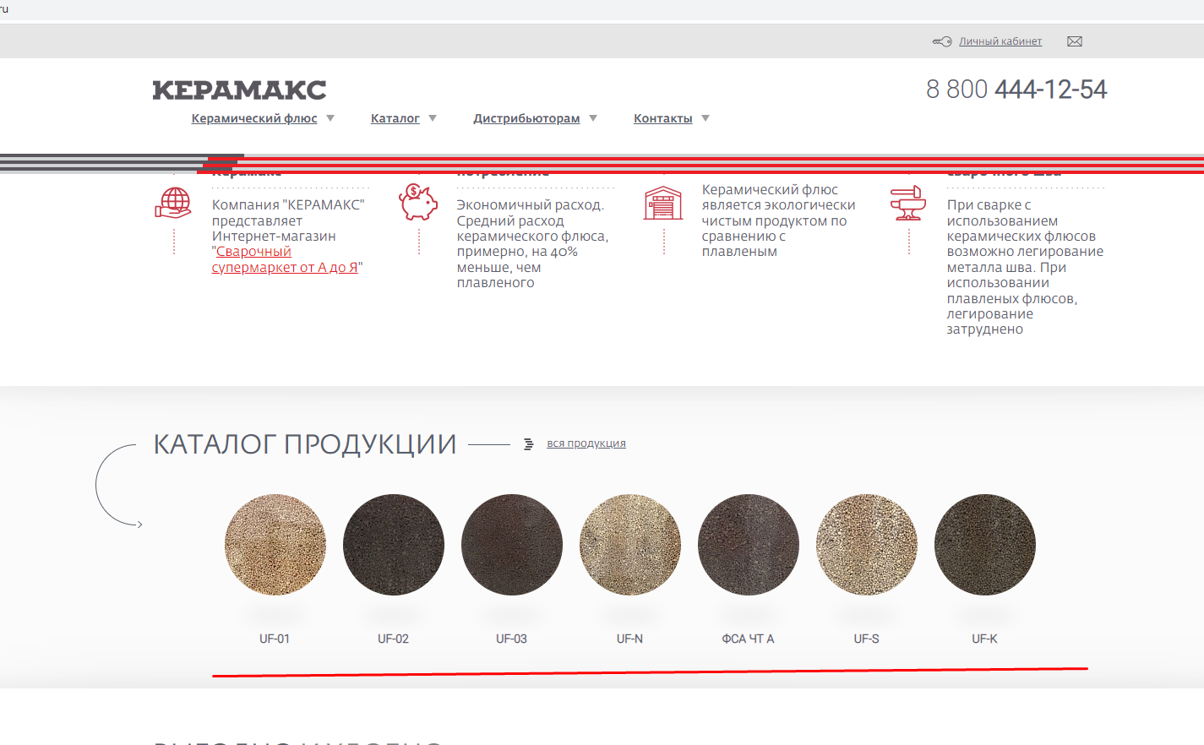
Будет 3 группы продукции:
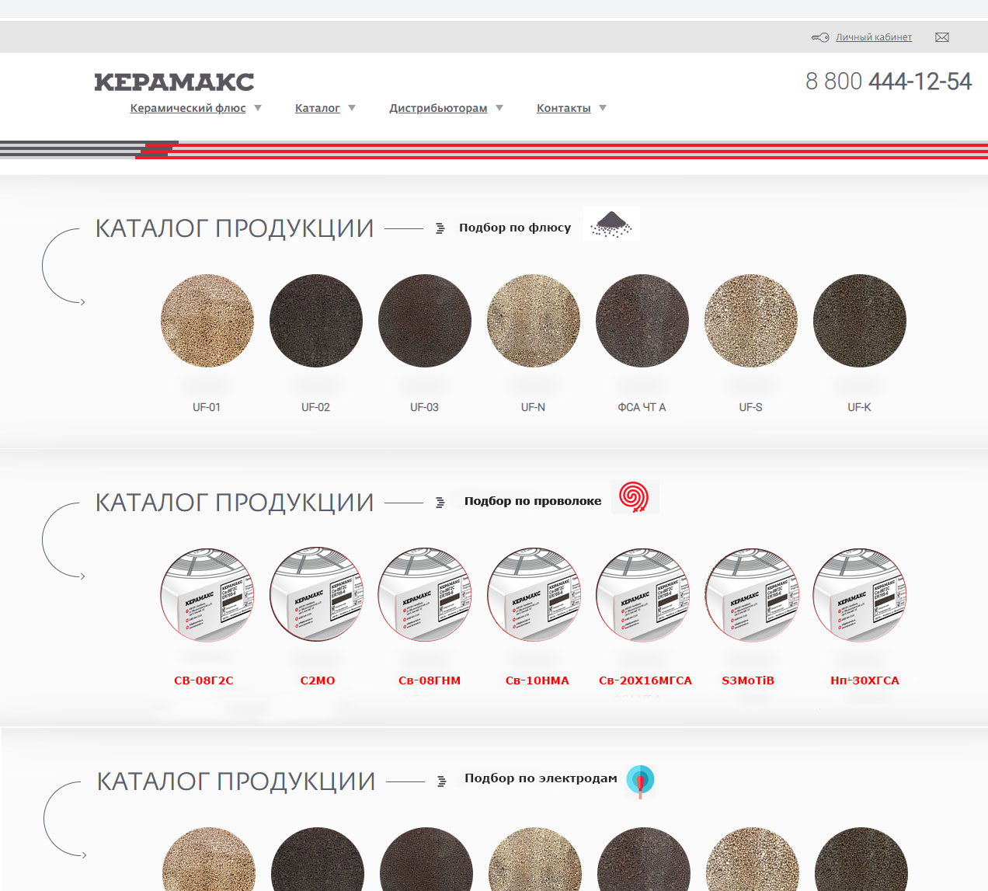

Теперь внимательно смотрим и изучаем, как представлен текущий продукт на сайте: https://keramaks.ru/catalog/ - кликаем по ссылке и переходим:
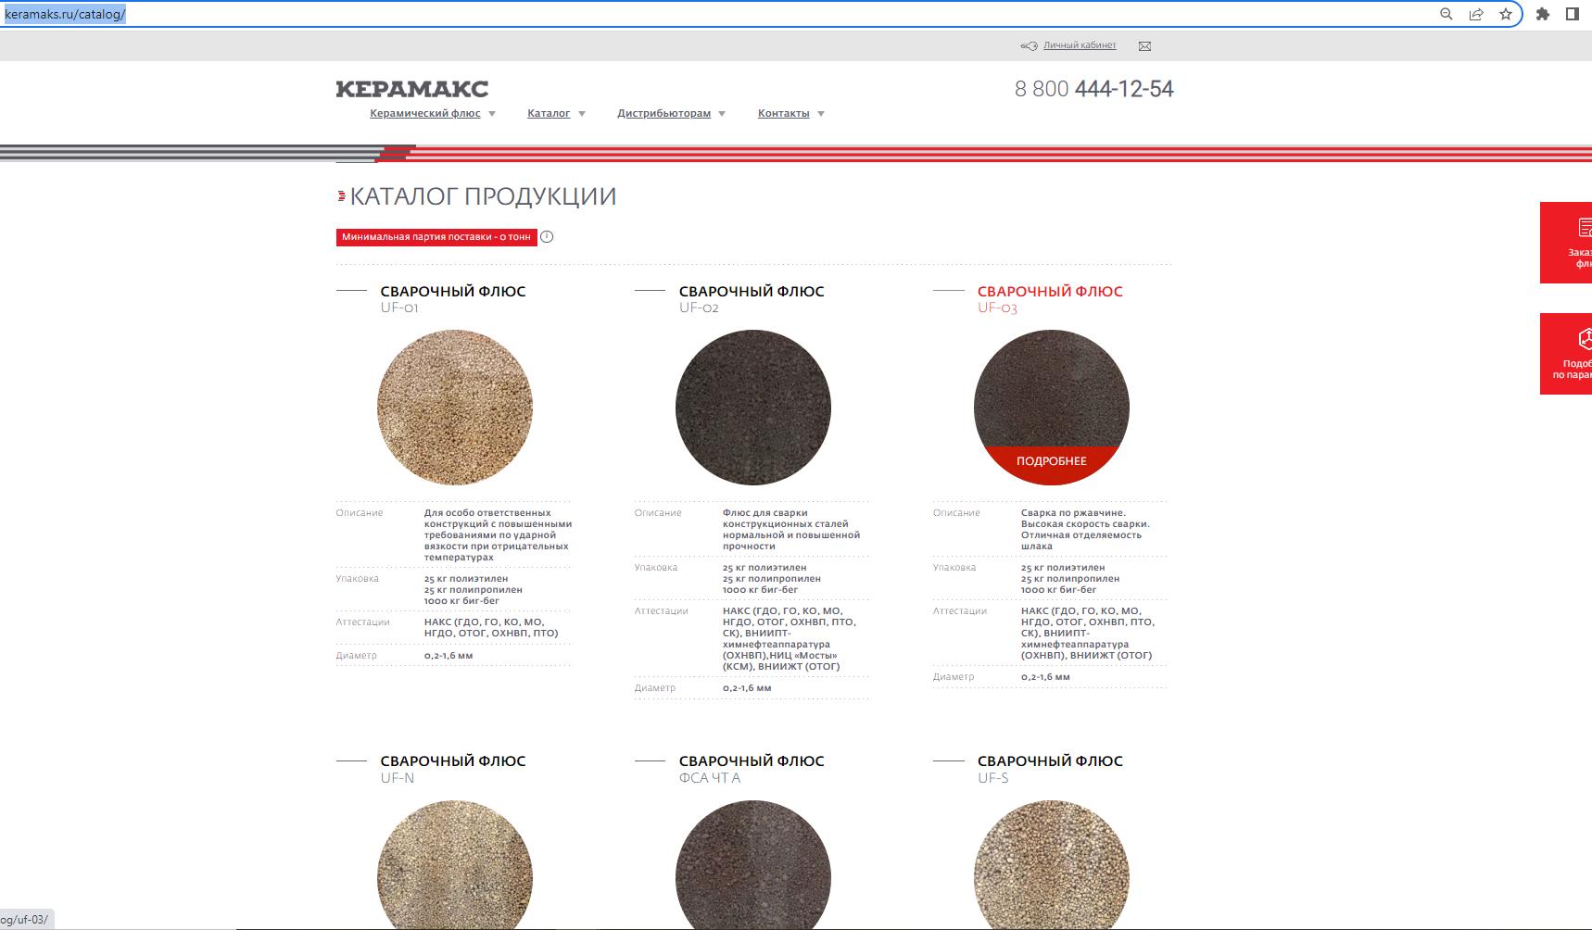
Сейчас только основной Продукт (см. выше) представлен развернуто и детализировано (с фото и описанием).
Второй продукт (проволока) представлен обозначением и наименованием (см. ниже), а 3й продукт – электроды, на данный момент в алгоритме Каталога и описании отсутствует.
Изучите также, как Продукт взаимодействует со смежными Продуктами в Каталоге Керамакс https://keramaks.ru/catalog/podbor/ :
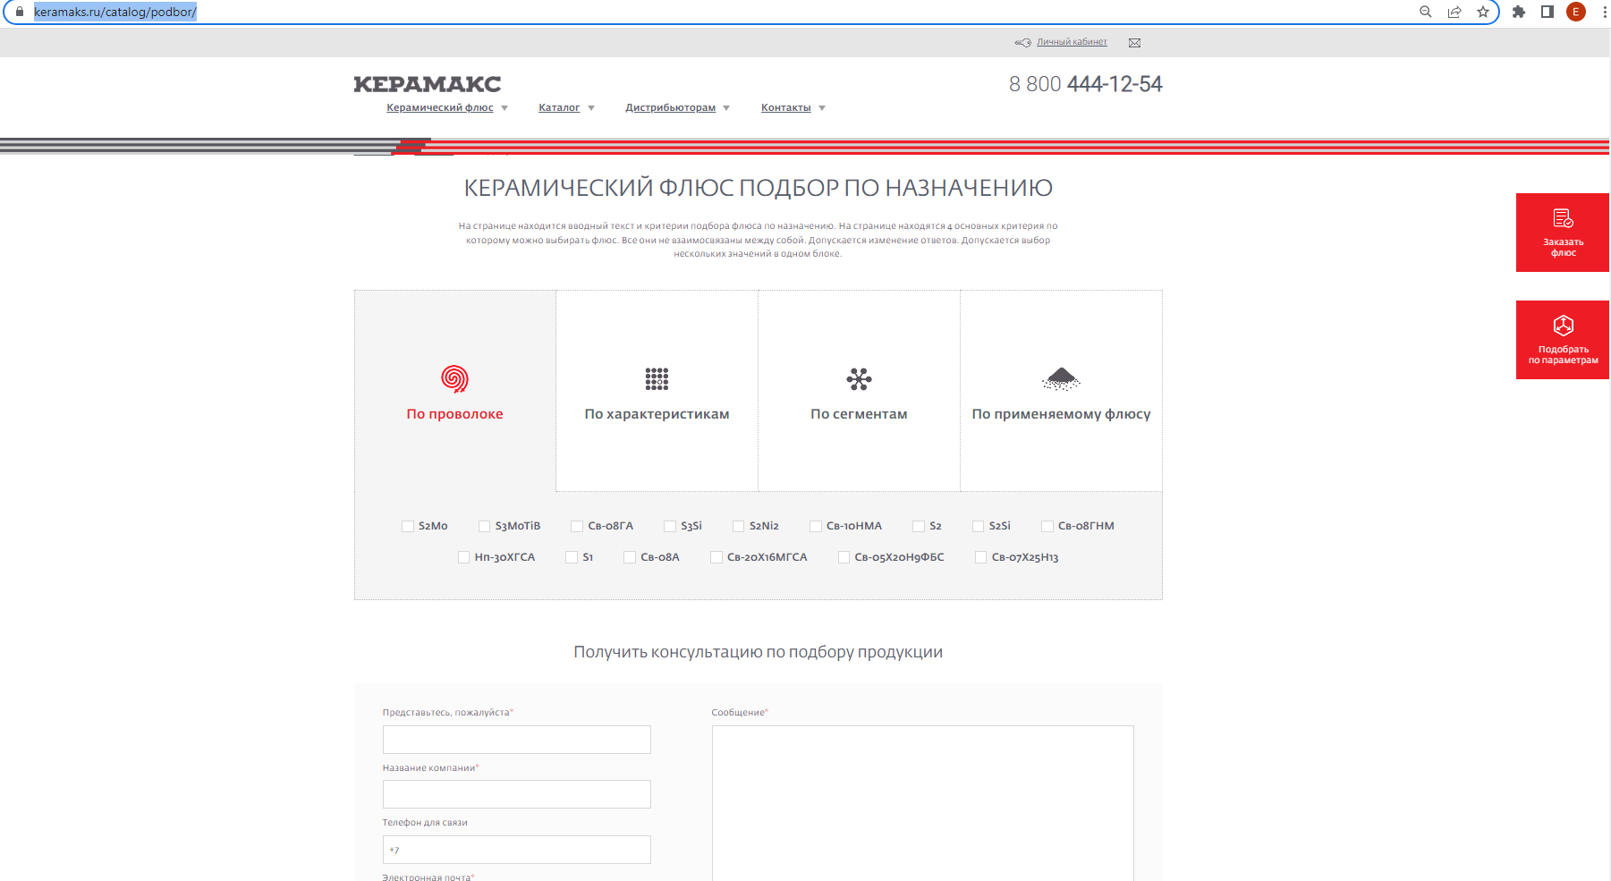
Внимательно изучить каждую вкладку Каталога:
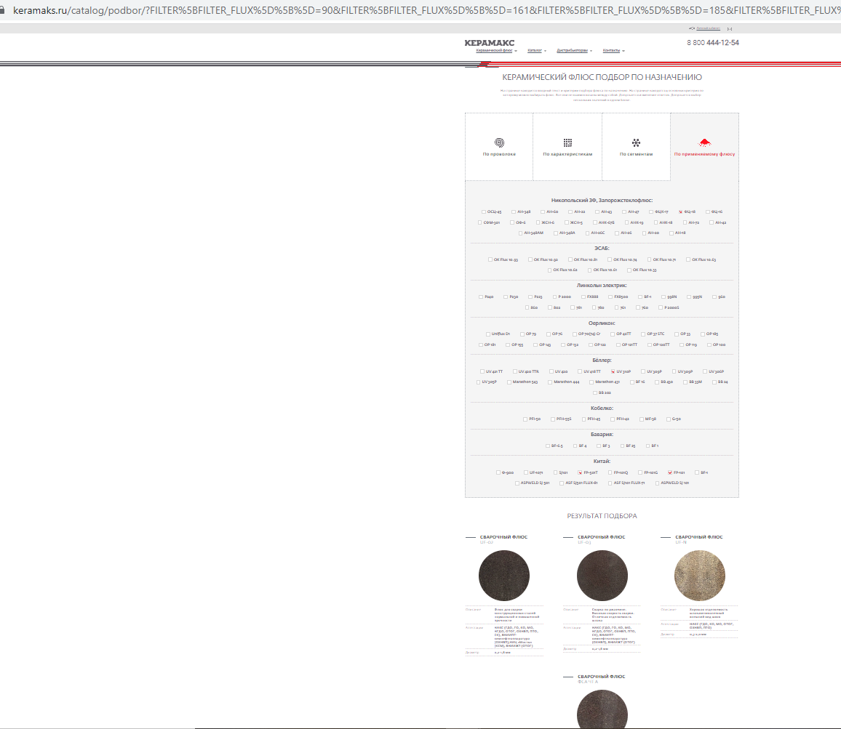

Задание:
- Добавить в каталог верстку с картинками и описанием по продукту 2 и 3
- Добавить в Алгоритм подбора - сопоставимости Продуктов (см. как работает сейчас), Продукт №3 – Электроды.

